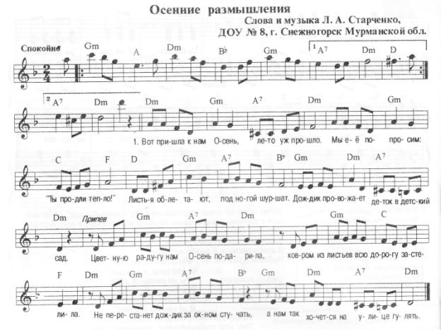

- Вот пришла к нам Осень, лето уж прошло.
Мы её попросим: «Ты продли тепло!»
Листья облетают, под ногой шуршат.
Дождик провожает деток в детский сад.

Припев.
Цветную радугу на Осень подарила,
Ковром из листьев всю дорогу застелила.
Не перестанет дождик за окном стучать,
А нам так хочется на улице гулять.

- Спрятались грибочки, ягод не видать.
Только лишь листочки можем мы набрать.
И букет свой пёстрый в садик принесём…
Попадём под дождик, может, подрастём.

